BÀI THỰC HÀNH 02:
Microsoft word - Trộn thư và tạo mục lục và Google Docs
- Phần 3 : Google Docs
3.1. Định dạng Page Setup, Font, Paragraph
- Mở tệp tin Google Docs mới và đặt tên Buoi2_To Thi Thanh Huyen_Bai_1.gdoc.

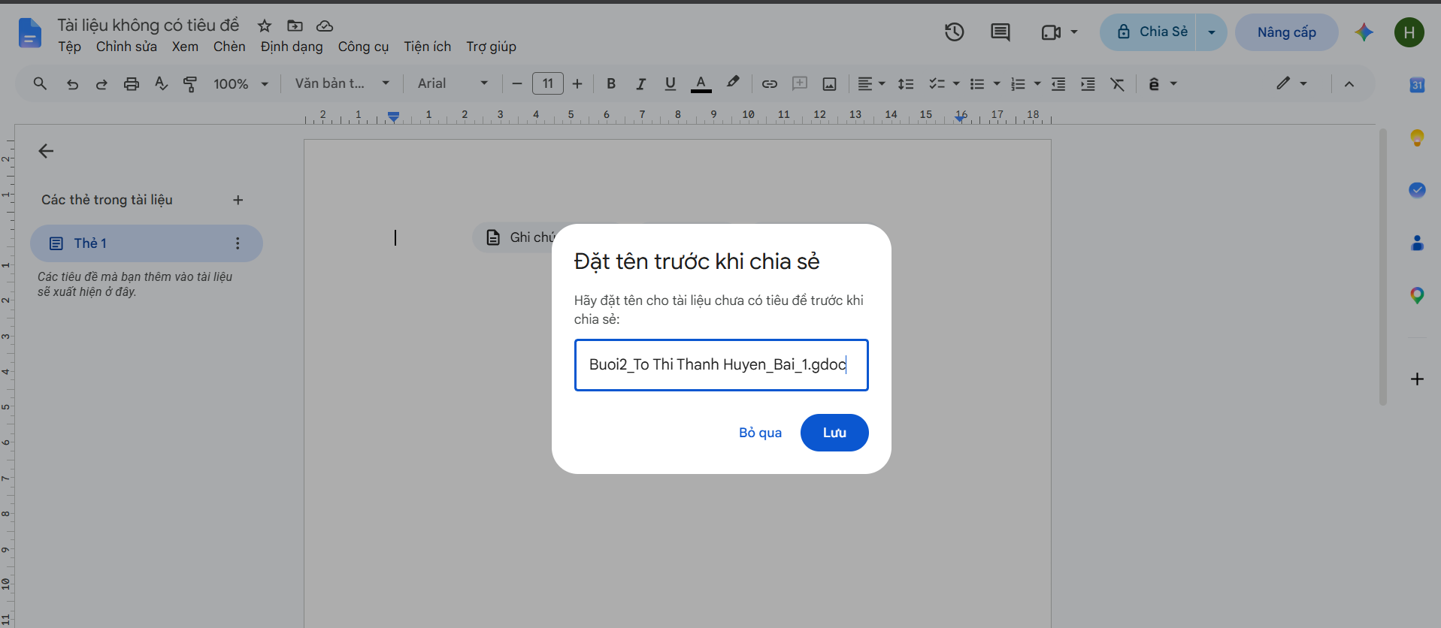

- Chia sẻ tệp tin này với tùy chọn “ Anyone with the link” với quyền Viewer

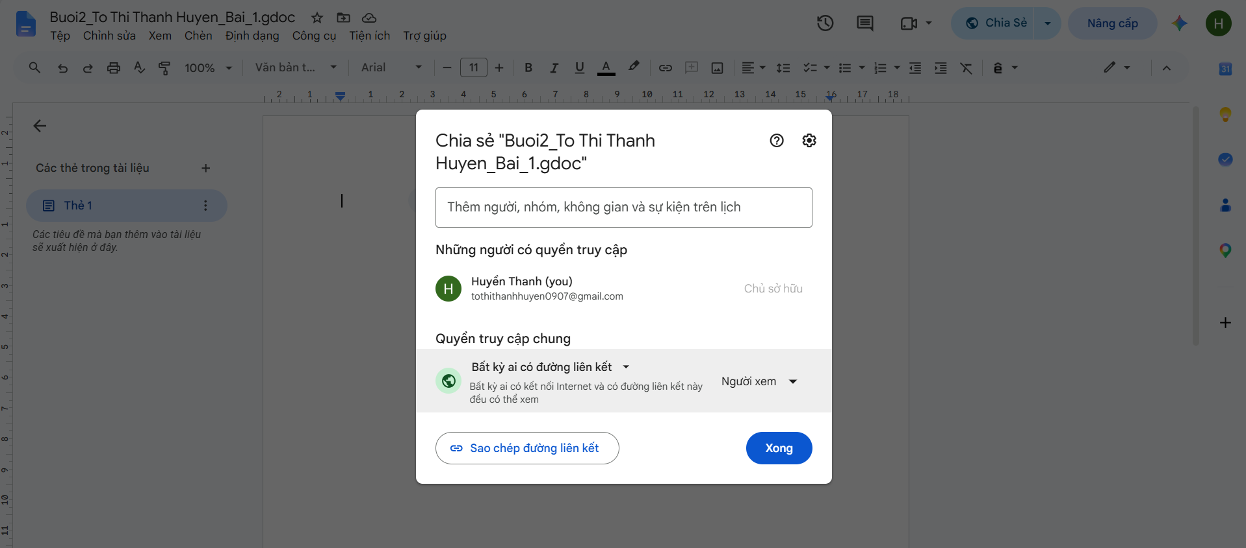

3.2. Định dang Page set, font, paragraph
- Chọn File/Page setup và định dạng trang in
+ Top: 1 inch, Bottom : 1inch, Left : 1,2inch, Right : 0,8 inch
+ Orientation : Portrait, Paper: A4
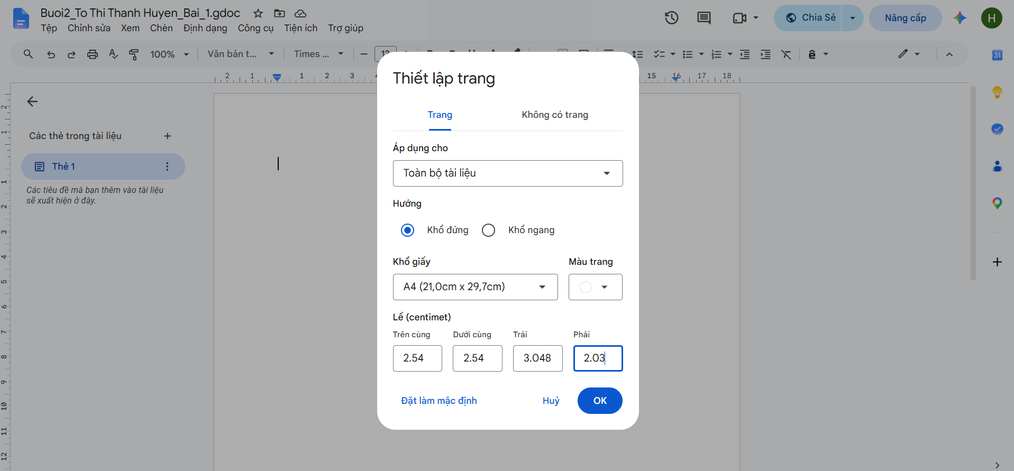

+ Định dạng Font : Font : Time New Roman, Size : 13
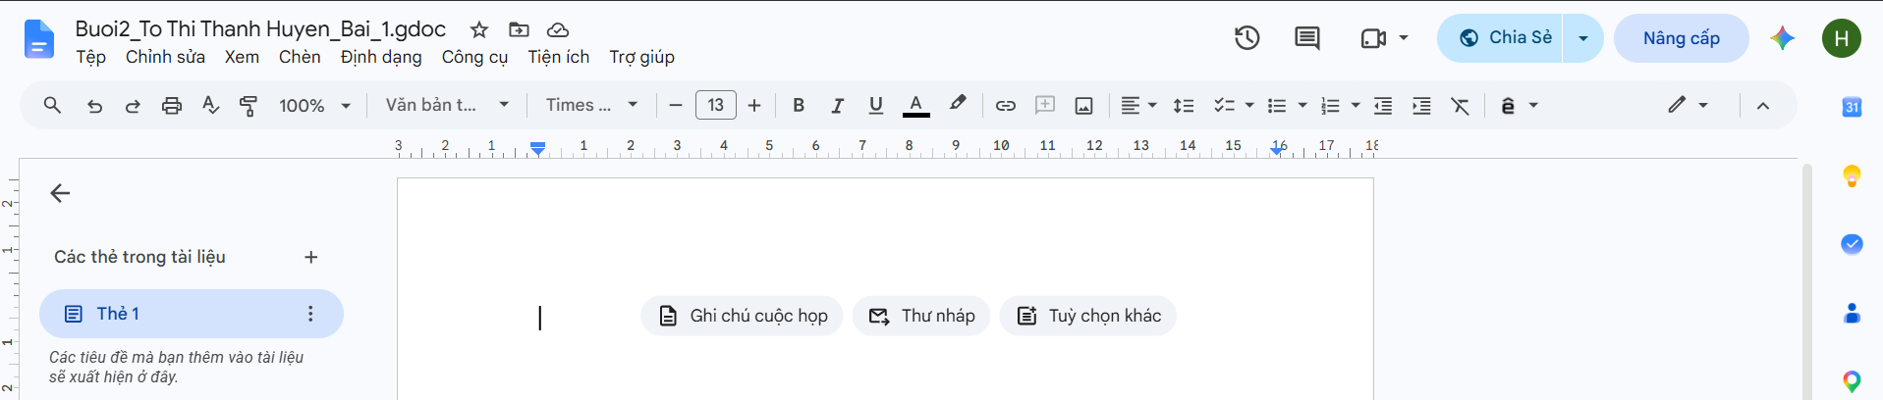

+ Định dạng Paragraph: before : 6pt, after : 6pt, line spacing : 1.5
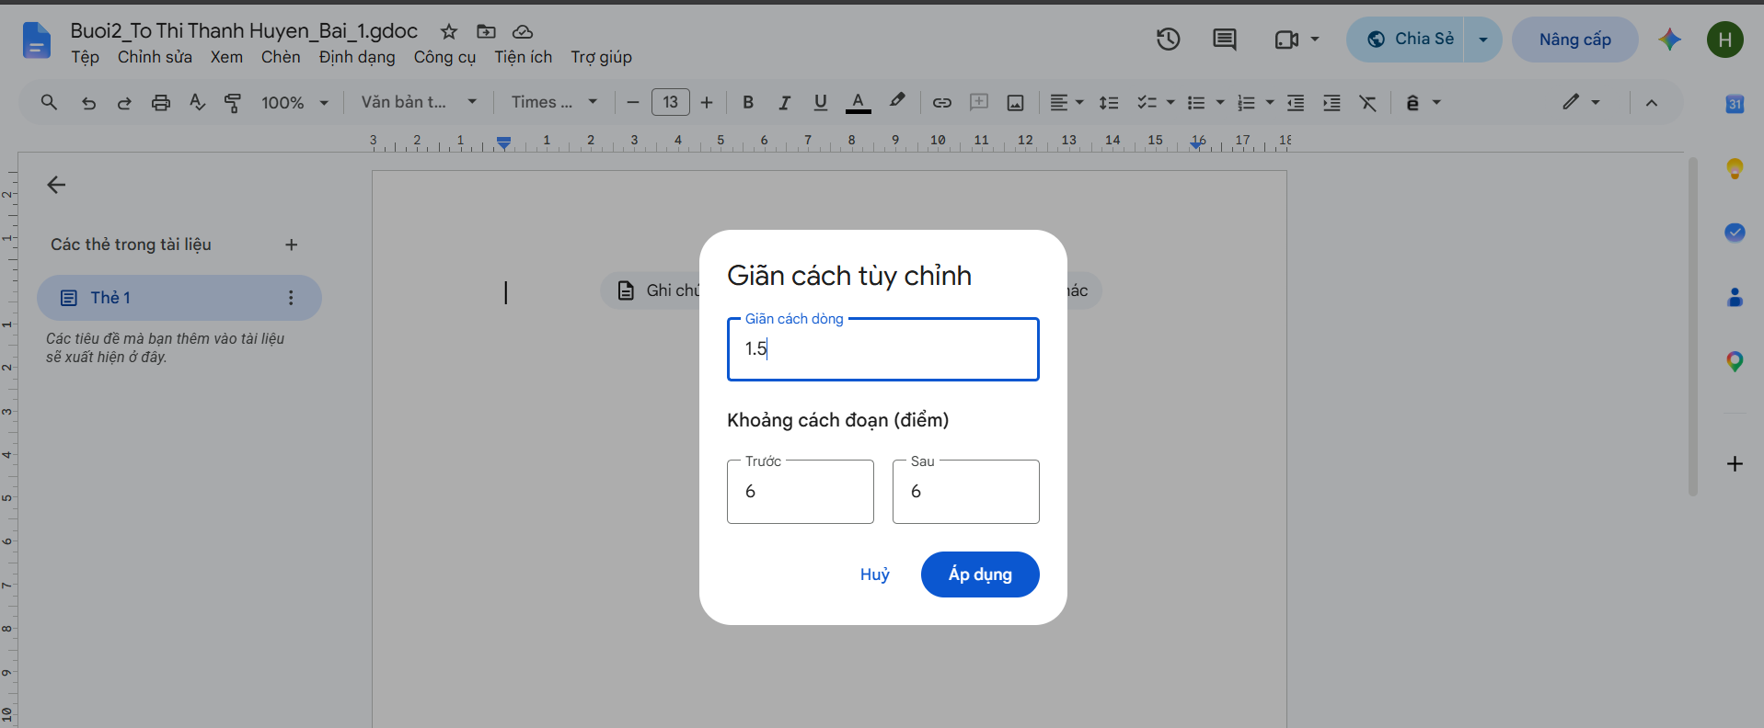

3.3. Tạo và định dạng văn bản có dạng dưới đây

CỘNG HOÀ XÃ HỘI CHỦ NGHĨA VIỆT NAM

Độc lập - Tự do - Hạnh phúc

____________________________

ĐƠN XIN XÁC NHẬN
Kính gửi : BAN GIÁM HIỆU ĐẠI HỌC CẦN THƠ
Tôi tên : .......................................................MSSV...........................................
Sinh ngày : ..................... Hiện đang học lớp (ngành) :....................................
Khoá : ...............(........ - ........) Hệ: ...................................................................
tại Trường Đại học Cần Thơ
Hộ khẩu thường trú:............................................................................................
Nay tôi làm đơn này kính gửi đến Ban Giám hiệu Trường Đại học Cần Thơ xin được xác nhận tôi là sinh viên trường,học kì:........ năm học: .............................
Lý do : ..................................................................................................................
...............................................................................................................................
Rất mong nhận được sự chấp thuận của Ban Giám Hiệu Trường Đại học Cần Thơ.
Tôi chân thành biết ơn.

Cần Thơ, ngày...........tháng..........năm ......
Người làm đơn
(ký tên, ghi rõ họ tên)

......................................

XÁC NHẬN CỦA TRƯỜNG
Cần Thơ, ngày..........tháng.........năm ........
TL. HIỆU TRƯỞNG TRƯỜNG ĐẠI HỌC CẦN THƠ
3.4. Chia sẻ Quyền, kiểm tra History và Meeting
+ Đặt lại tệp tin Buoi2_To Thi Thanh Huyen_1.gdoc với General access là “Restricted”
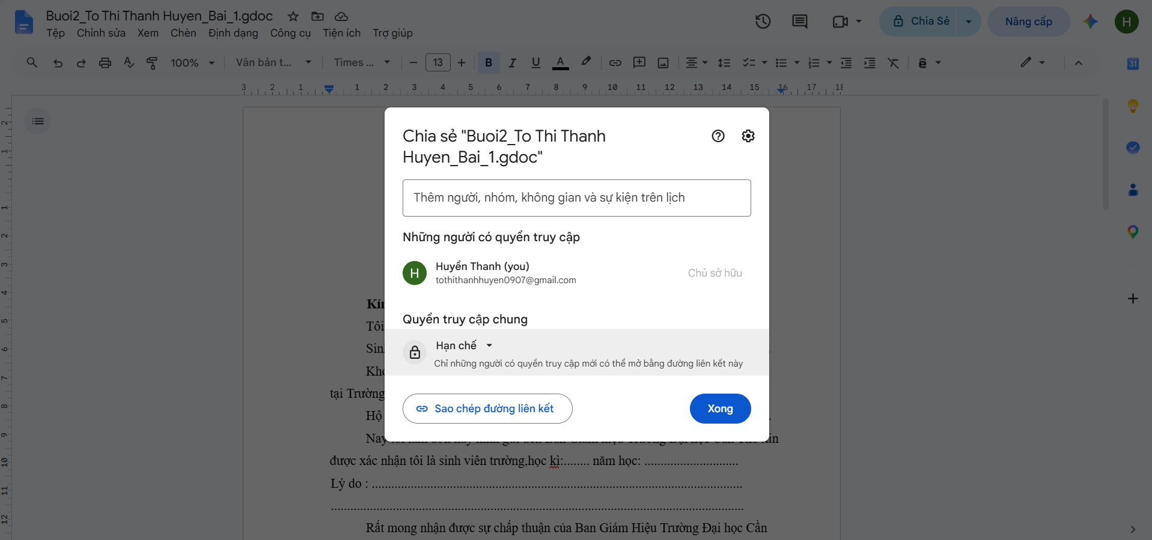

+ Thực hiện chia sẻ tệp tin cho 3 bạn cùng phòng thực hành với các quyền tương ứng Editor, Viewer và Commentor
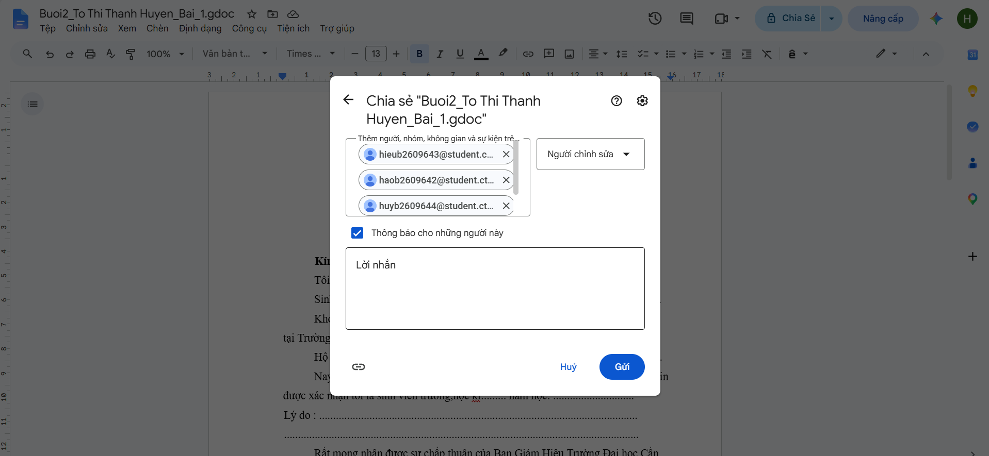

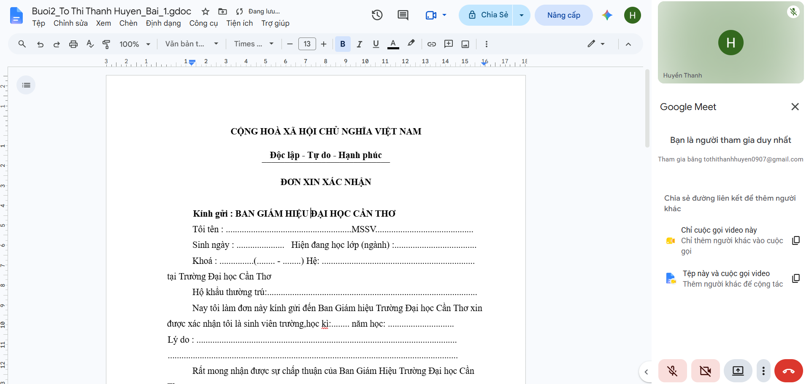
+ Thực hiện chức năng Meeting và thảo luận sửa nội dung

+ Xem lại chức năng History
